| **בנק ישראל**  דוברות והסברה כלכלית | לוגו בנק ישראל | ‏ירושלים, י"ט בשבט התשע"ה  8 בפברואר 2015 |
| --- | --- | --- |

הודעה לעיתונות:

השקעות תושבי חוץ בישראל ותושבי ישראל בחו"ל בחודש דצמבר 2014

# תושבי חוץ –  התמתנות בהשקעות תושבי חוץ באג"ח ממשלתיות לצד מימושים במק"ם

**אגרות חוב** **ומק"מ** **הנסחרים בת"א**–  בחודש דצמבר תושבי חוץ מימשו נטו כ-20 מיליוני דולרים במק"ם, זאת בניגוד להשקעה נטו בהיקף ממוצע של 310 מיליוני דולרים בארבעת החודשים הקודמים, כך נמסר היום מהחטיבה למידע ולסטטיסטיקה בבנק ישראל. באג"ח ממשלתיות ההשקעות בדצמבר היו אפסיות. קיטון בהשוואה  להשקעות באג"ח ממשלתיות בחודשים הקודמים.

באג"ח הממשלתיות הנסחרות בחו"ל, נרשמו מימושים נטו של תושבי חוץ בהיקף של כ-20 מיליוני דולרים.

**השקעות במניות ישראליות** – בחודש דצמברהשקיעו תושבי חוץ בבורסה לני"ע בתל-אביב כ-120 מיליוני דולרים נטו. מנגד, תושבי חוץ ביצעו מימושים נטו בהיקף של כ-160 מיליוני דולרים במניות ישראליות הנסחרות בחו"ל.

**ההשקעות הישירות בישראל**– ההשקעות הישירות במשק, באמצעות מערכת הבנקאות המקומית, הסתכמו בחודש דצמברבכ-570 מיליוני דולרים, עיקר הפעילות התרכזה בענף הטכנולוגיה העילית ובענף המידע והתקשורת.

# תושבי ישראל – המשך מימושים נטו של המשקיעים המוסדיים במניות זרות

בחודש דצמבר, תושבי ישראל מימשו נטו בחו"ל השקעות פיננסיות (אג"ח ומניות) בהיקף של כמיליארד דולרים, בעיקר מימושים של המוסדיים במניות זרות.

**מניות** – בחודש דצמבר נרשמו מימושים נטו של תושבי ישראל במניות זרות בחו"ל: מימושים נטו של כ-1.2 מיליארדי דולרים על ידי המשקיעים המוסדיים, בעיקר ע"י קופות הגמל וקרנות ההשתלמות, ושל כ-130 מיליוני דולרים על ידי המגזר העסקי. מנגד, משקי הבית השקיעו נטו כ-80 מיליונים במניות זרות. במהלך שנת 2014 תושבי ישראל השקיעו היקף של 3.6 מיליארדי דולרים במניות זרות.

**אג"ח** –תושבי ישראלהשקיעו נטו באג"ח זרות כ-230 מיליוני דולרים: השקעות נטו בהיקף של כ-320 מיליונים על ידי משקי הבית קוזזו בחלקם ע"י מימושים נטו בהיקף של כ-140 מיליונים של המשקיעים המוסדיים. במהלך שנת 2014 תושבי ישראל השקיעו היקף של 5.4 מיליארדי דולרים באג"ח זרות.

**ההשקעות הישירות** **בחו"ל** –תושבי ישראל השקיעו בהשקעות הישירות בחו"ל היקף של כ-170 מיליוני דולרים. עיקר ההשקעות התבצעו ע"י חברה בענף הביטוח.

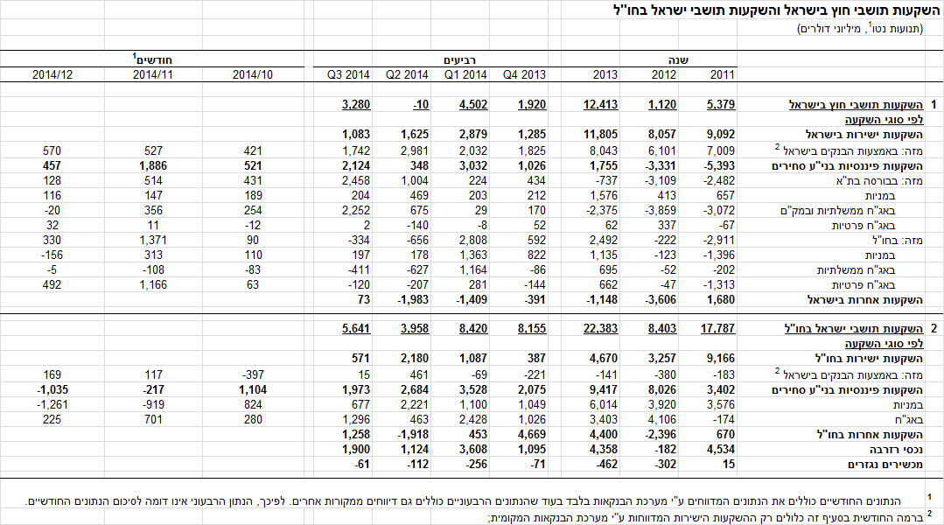  
  
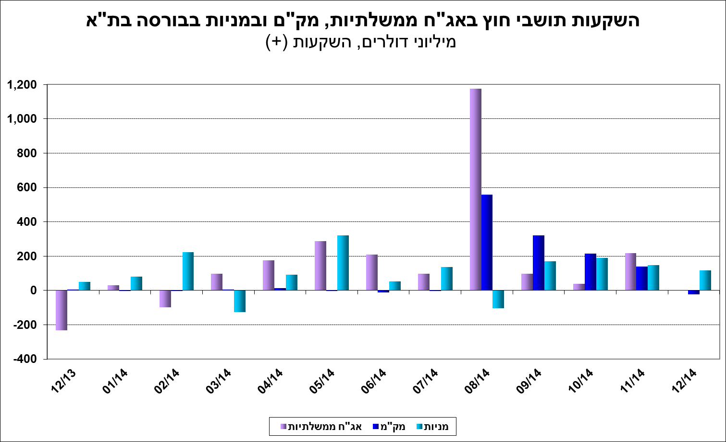

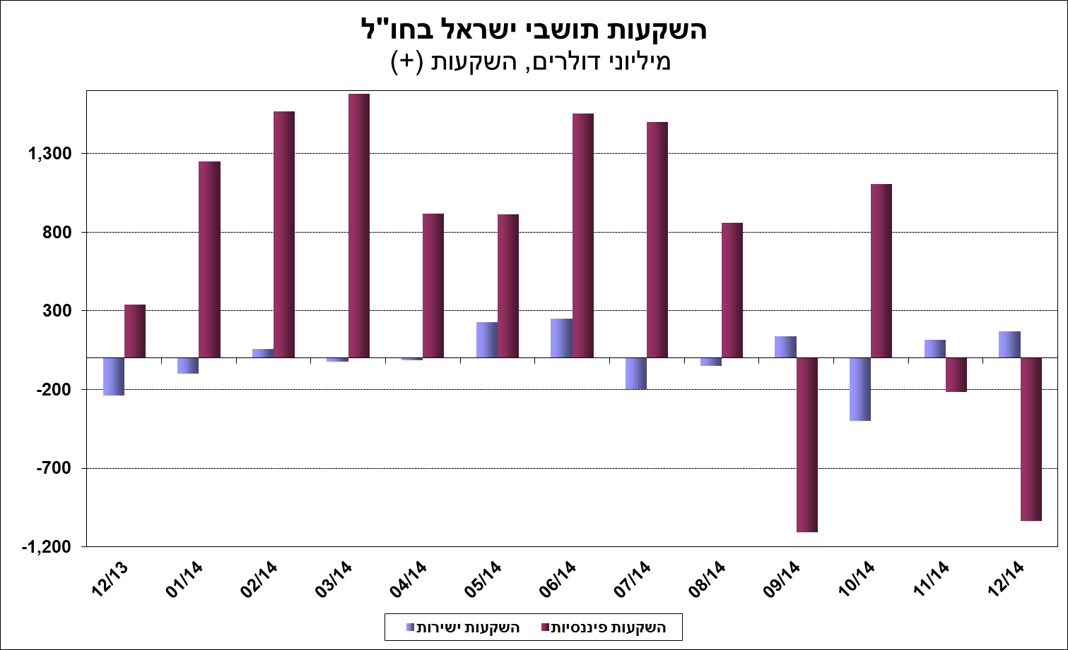  
  
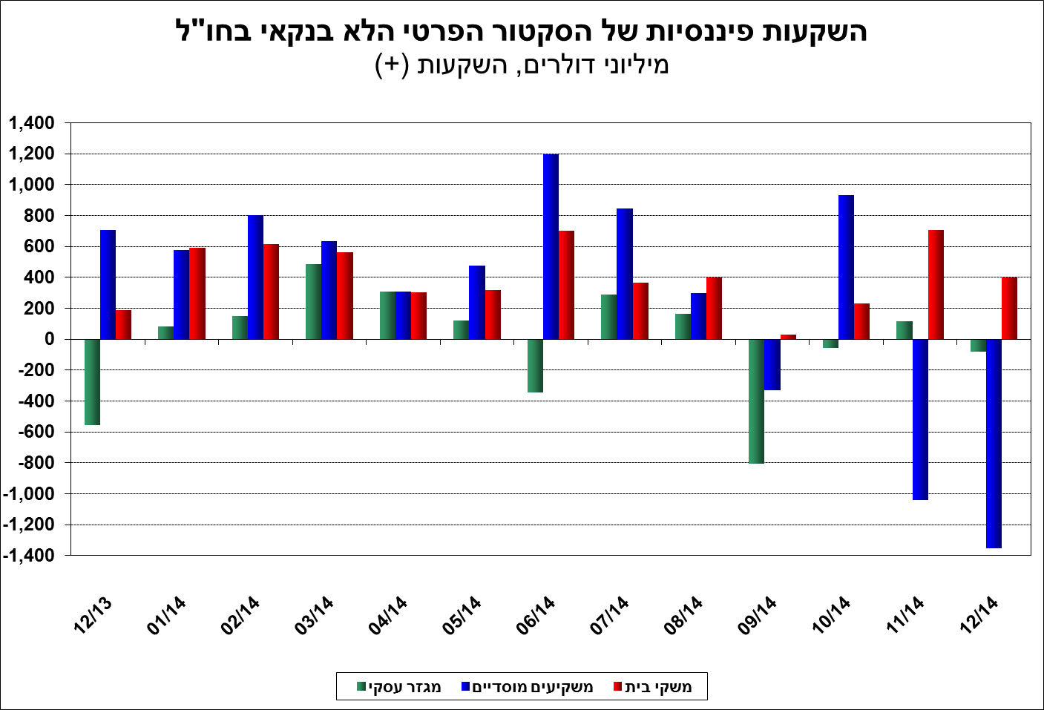

[למידע נוסף בנושא השקעות תושבי חוץ בישראל ותושבי ישראל בחו"ל](http://www.boi.org.il/he/DataAndStatistics/Pages/MainPage.aspx?Level=2&Sid=26&SubjectType=2).